ENG Charles p1403762

TANG Kévin p1501263

**TP0 Prise en main OpenCV - Traitements d'histogrammes**

Grâce au code déjà fourni, nous pouvions lire un fichier image et l'afficher.

**Construction de l’histogramme**

Notre premier objectif était de construire un histogramme d’une image. Grâce à la documentation OpenCV (<https://docs.opencv.org/4.x/>), nous avons commencé par réaliser cela avec une image en couleur.

La fonction *split* permet de séparer les composantes RGB en 3 arrays pour pouvoir traiter chaque couleur séparément.

Ensuite, nous utilisons la fonction *calcHist* qui, comme son nom l’indique, calcule l’histogramme de chaque composante avant de les normaliser.

Nous construisons enfin une image de l’histogramme avec les données que nous avons récupérées.

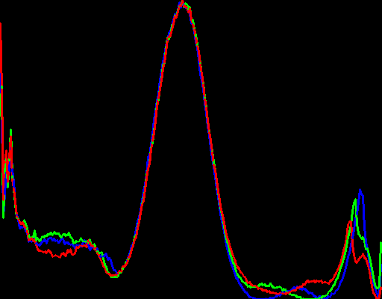

Nous en avons fait de même avec l’image en noir et blanc mais en construisant l’histogramme grâce à matplotlib, ce qui me semblait plus simple, rapide et moins gourmand en ressources.

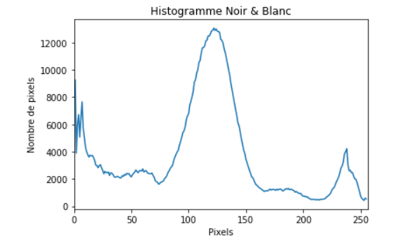

**Étirement de l’histogramme**

Concernant l’étirement de l’histogramme, nous avons pris une autre image possédant un histogramme avec une plage restreinte de couleurs pour pouvoir l’étirer par la suite et nous avons appliqué la formule donnée dans le cours :

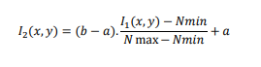

Nous pouvons bien nous rendre compte que l’histogramme s’étire sur la plage de pixels, améliorant ainsi le contraste grâce à une meilleure répartition des valeurs.

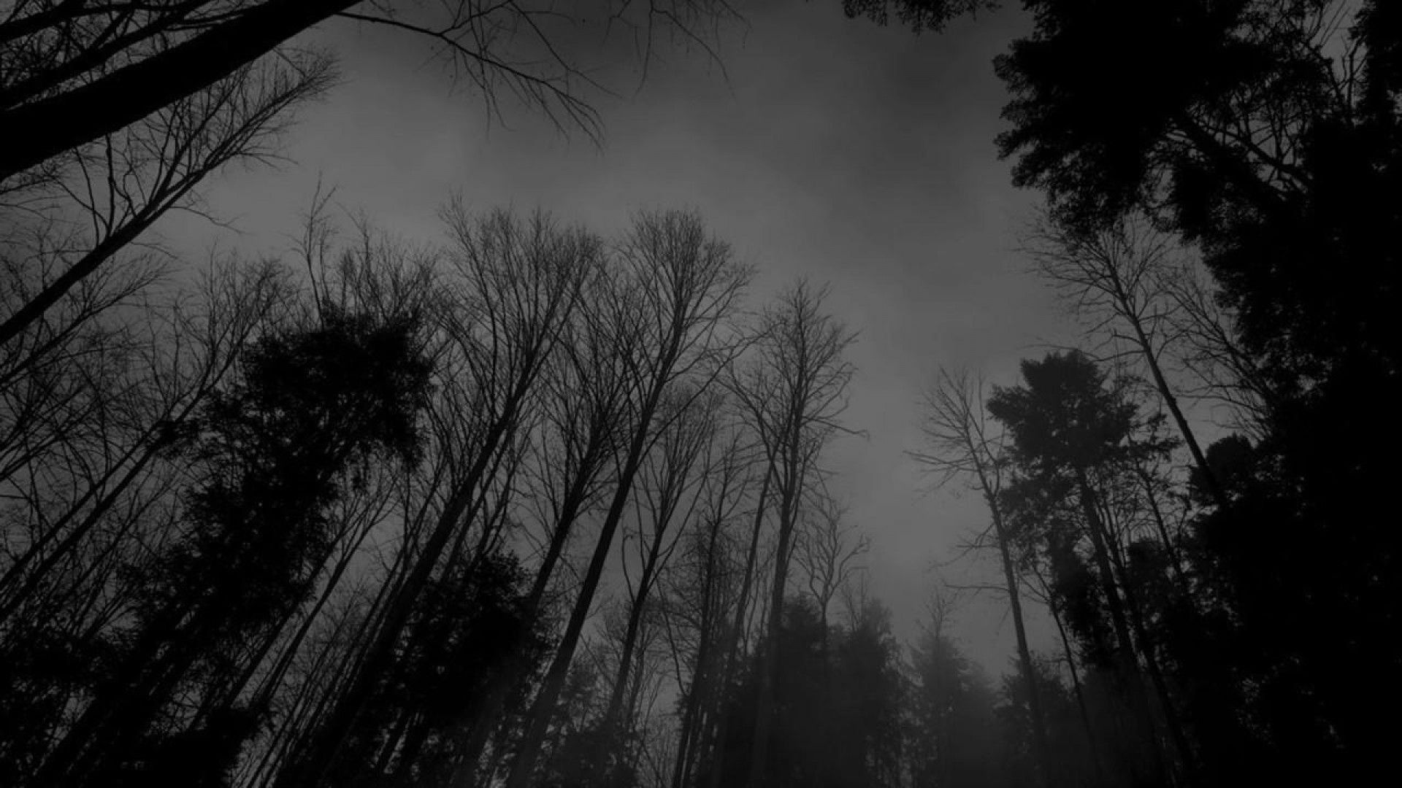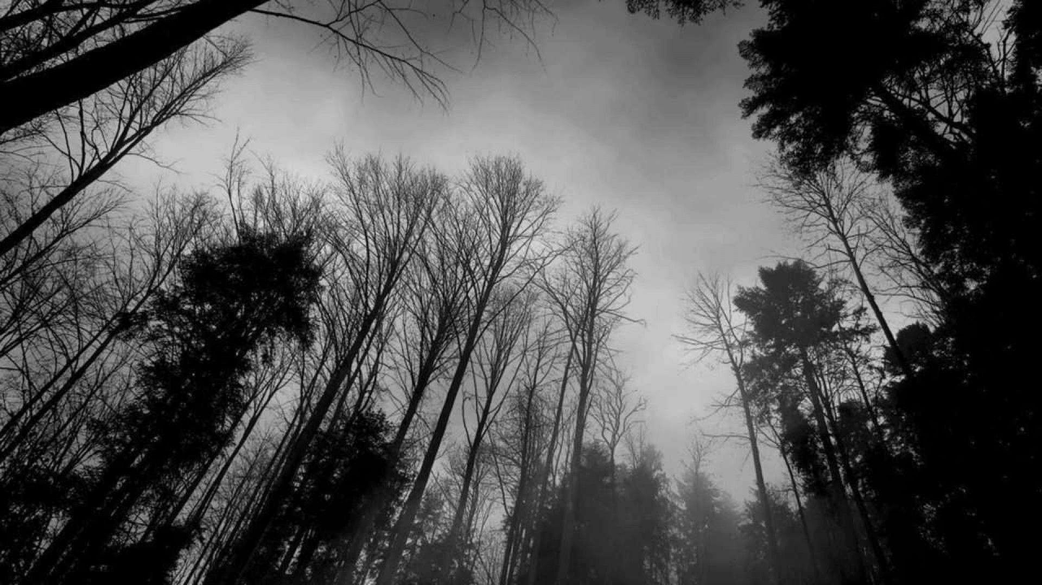

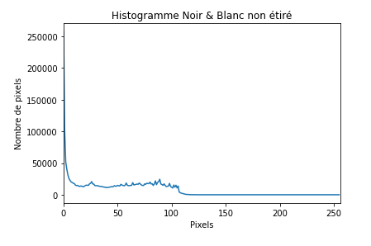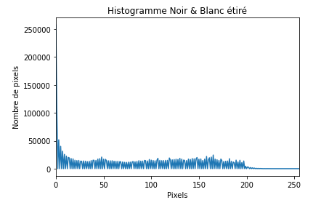

**Égalisation de l’histogramme**

L’égalisation de l’histogramme se fait facilement grâce à la fonction *equalizeHist* qui, comme son nom l’indique, égalise l’histogramme d’une image sans couleur grâce à son histogramme cumulé.

On peut s’apercevoir que l’image qui en résulte est plus contrastée, les détails ressortent plus. Après ce traitement, l’histogramme est plus harmonieux et s’étale sur une plus grande plage de valeurs et tend à ce que chaque valeur d’intensité soit représentée par un même nombre de pixels . Cela augmente les nuances de couleurs sur l’image.

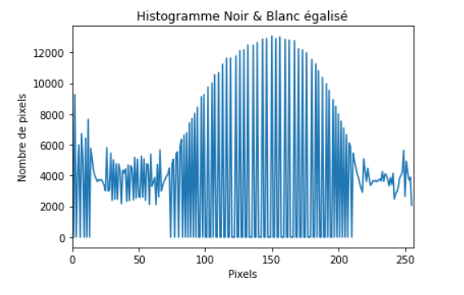

Pour confirmer que l’égalisation de l’histogramme a bien été réalisée, nous avons construit l’histogramme cumulé. Ce dernier affiche une ligne droite qui indique que l’image est égalisée.

